A oto pomysł jak wykorzystać nakrętki i nie marnować papieru.
Przygotujcie:
Kartka, marker i nakrętki w dwóch kolorach:
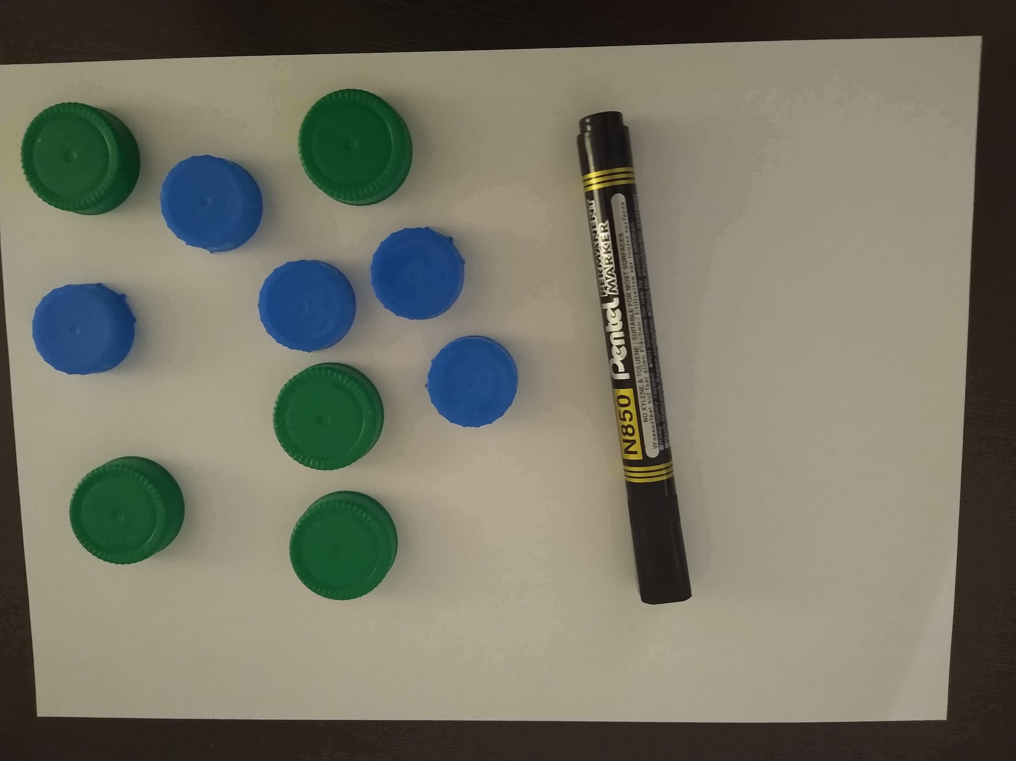
Na nakrętkach w jednym kolorze narysujcie koła:
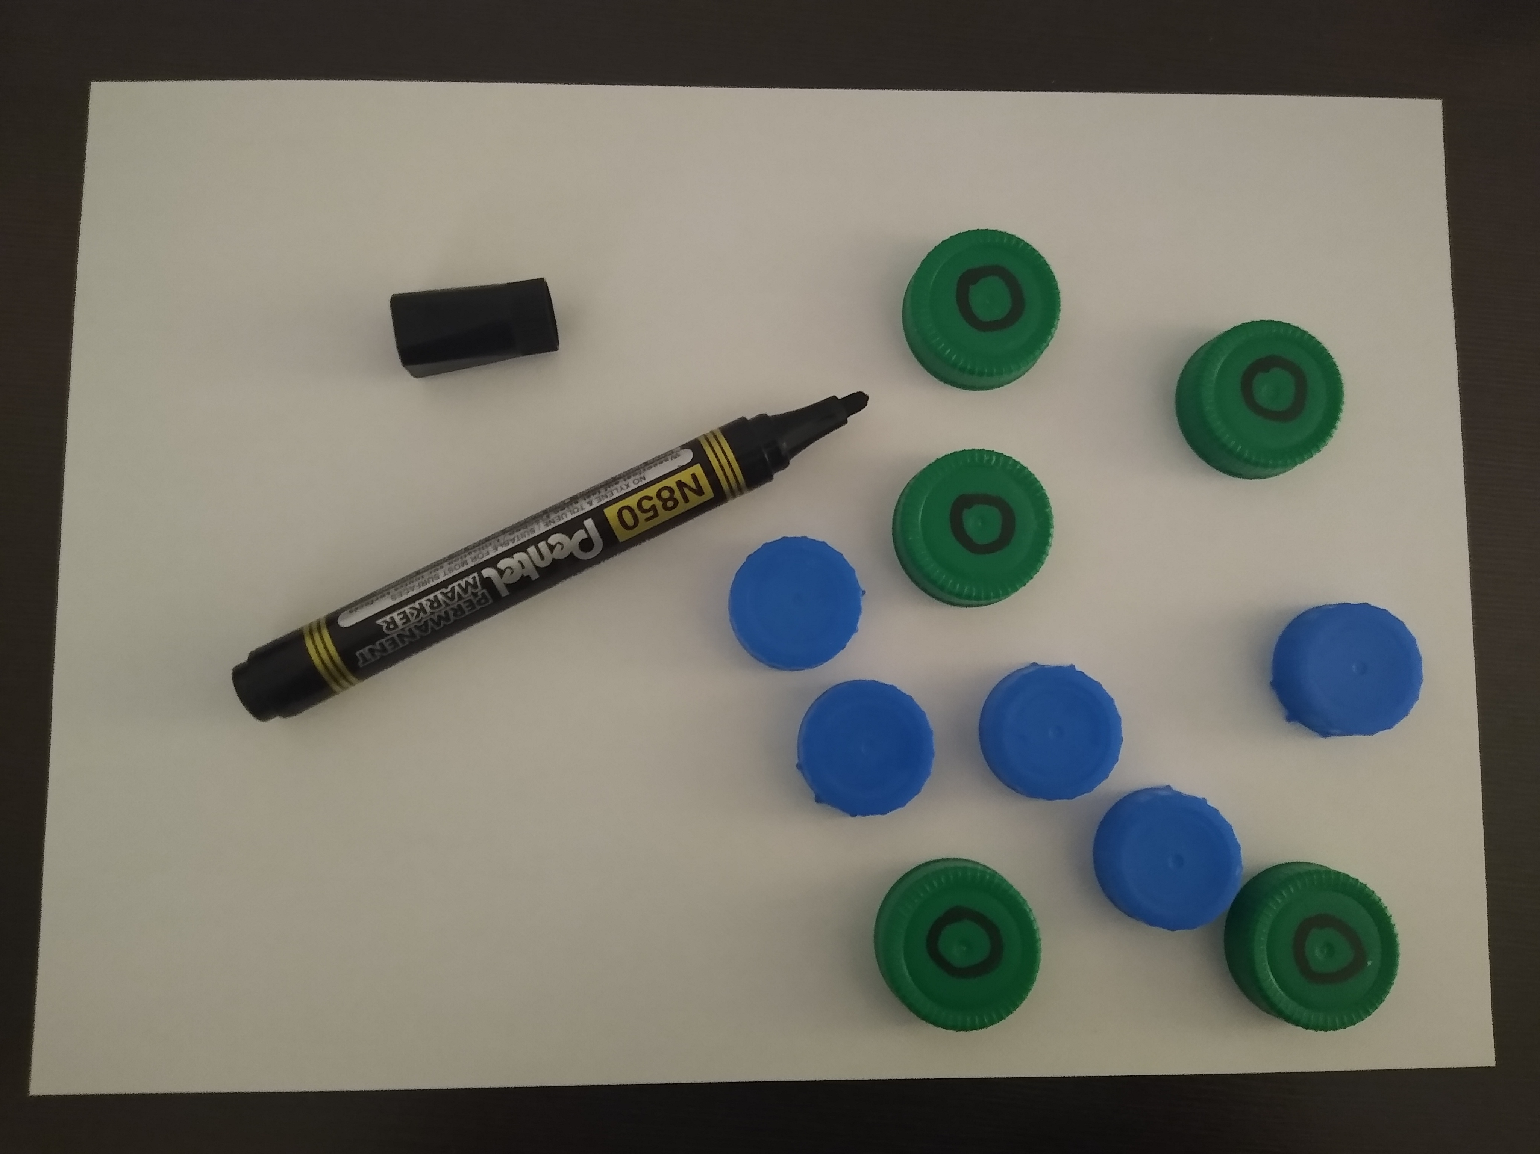

Na nakrętkach w drugim kolorze narysujcie krzyżyki:
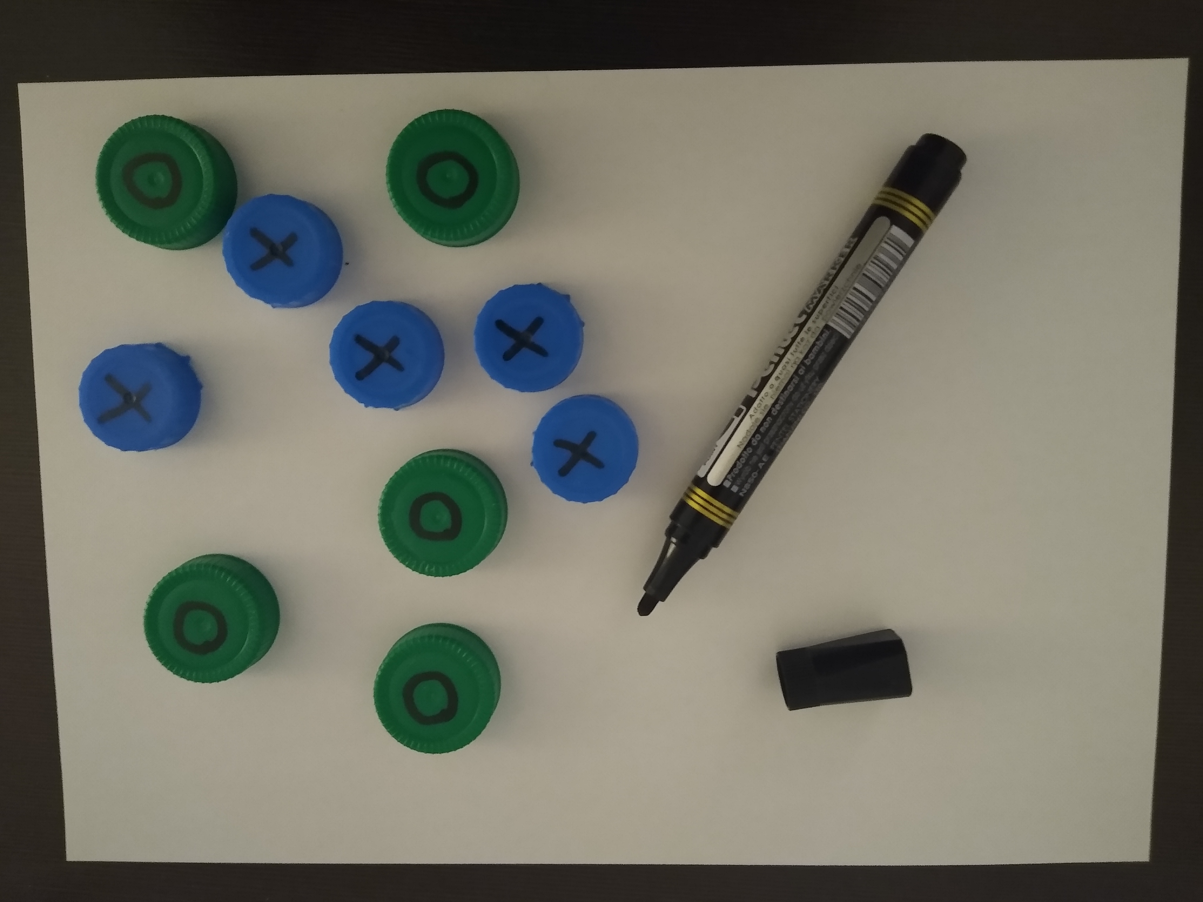
Teraz narysujcie kratkę do gry w kółko i krzyżyk:
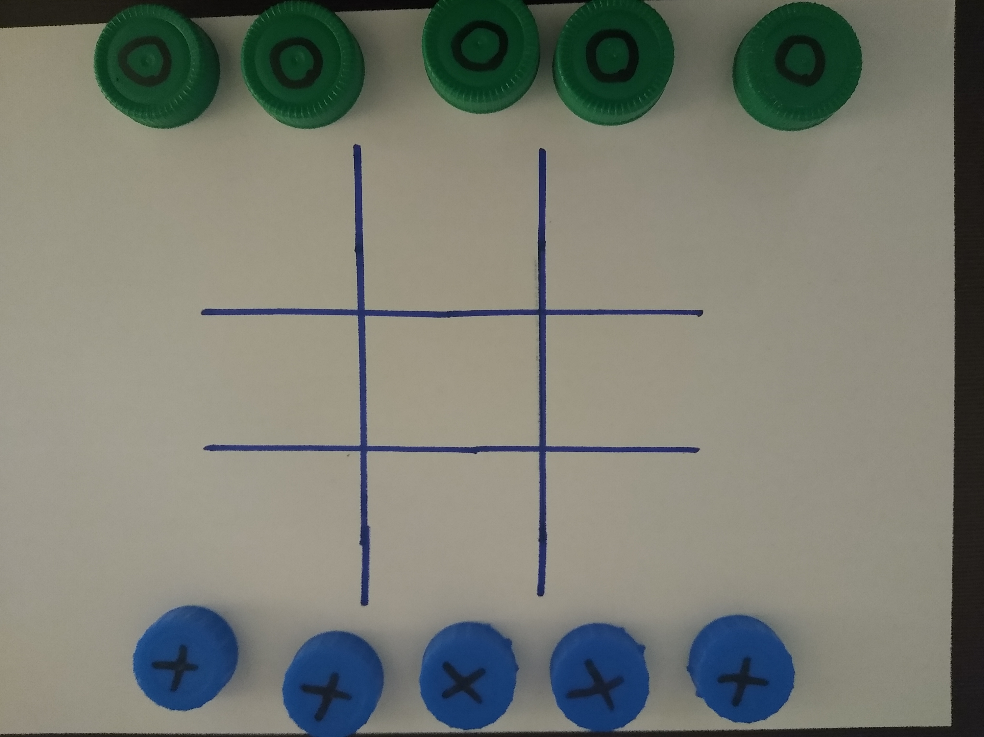
I gramy!
Zagrałyśmy wiele raz…. Raz wygrywała Mag, innym razem Mel… Ostatecznie był remis!
Najważniejsze jest to, że wykorzystałyśmy nakrętki, które pewnie wylądowałby w koszu i tylko jedną kartkę papieru. Cały zestaw schowamy i zagramy ponownie… mamy ogromną nadzieję, że razem z Wami w przedszkolu! Pozdrawiamy Mag i Mel
